Тема 3.2. Определение синуса, косинуса, тангенса и котангенса. Основные тригонометрические тождества.

Содержание учебного материала: Определение синуса, косинуса, тангенса и котангенса. Знаки синуса, косинуса, тангенса и котангенса по четвертям. Зависимость между синусом, и косинусом. Зависимость между тангенсом и котангенсом. Тригонометрические тождества.
Точка А на единичной окружности имеет две координаты: х — абсциссу, у — ординату.
В то же время точка А получена поворотом единичного отрезка ОА на угол α.
Ордината точки А единичной окружности называется синусом угла α. Обозначается sinα.
Абсцисса точки А единичной окружности называется косинусом угла α. Обозначается cosα.
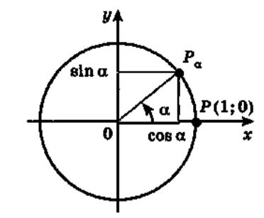
Тангенсом угла x называется отношение синуса этого угла к косинусу этого же угла:
$$tgx=\frac{sinα}{cosα}$$
Котангенсом угла x называется отношение косинуса этого угла к синусу этого же угла:
$$ctgx=\frac{cosα}{sinα}$$
Так как координаты точек окружности единичного радиуса по модулю не превосходят 1, то |x| = |cosα| ≤ 1 и |y| = |sinα| ≤ 1.
Знаки синуса, косинуса, тангенса и котангенса:
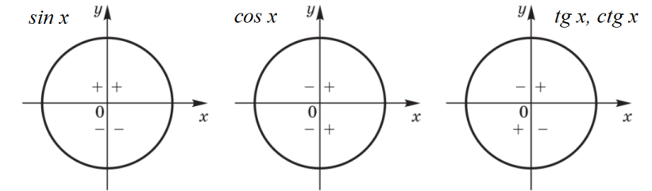

Таблица с часто встречающимися значениями:
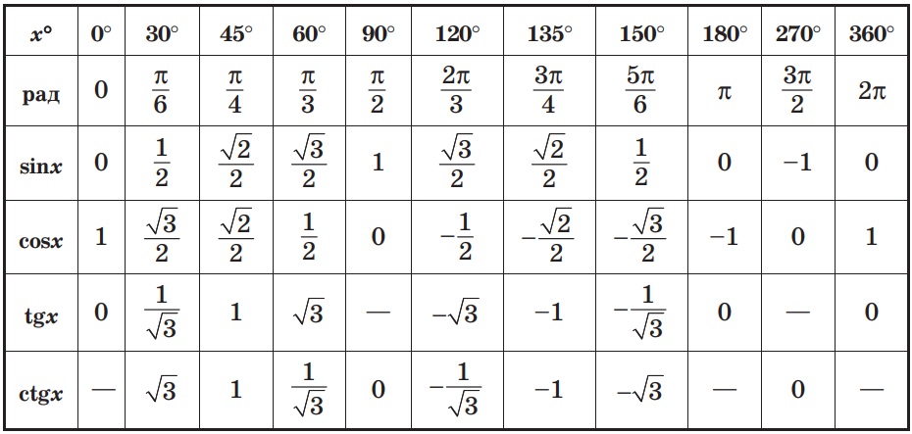
Зависимость между синусом и косинусом определяется основным тригонометрическим тождеством: sin²α + cos²α = 1
Зависимость между тангенсом и котангенсом: tgα * ctgα = 1

Основные тригонометрические тождества:
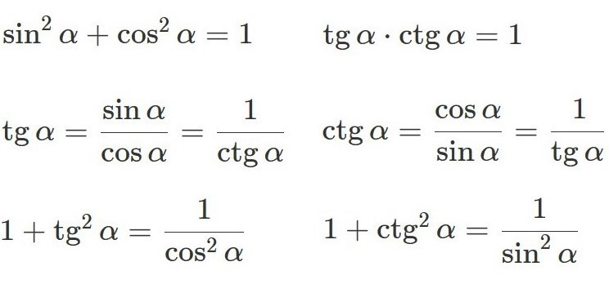

Вопросы для самопроверки.
- Дайте определение синуса и косинуса, исходя из знаний школьной геометрии.
- Дайте определение синуса и косинуса, исходя из знаний лекции.
- Назовите зависимость между тангенсом и котангенсом.
- Что является основным тригонометрическим тождеством.

Источники литературы.
- Гилярова М.Г. - Математика для медицинских колледжей. – Изд. 4-е. – Ростов н/Д: Феникс, 2015. – 442 с.
- Математика: алгебра и начала математического анализа. 10-11 классы: учеб. для общеобразоват. организаций: базовый и углубл. Уровни / Ш.А. Алимов, Ю.М. Колягин, М.В. Ткачева и др. – 3-е изд. – М : Просвещение, 2016. – 463 с. : ил.

